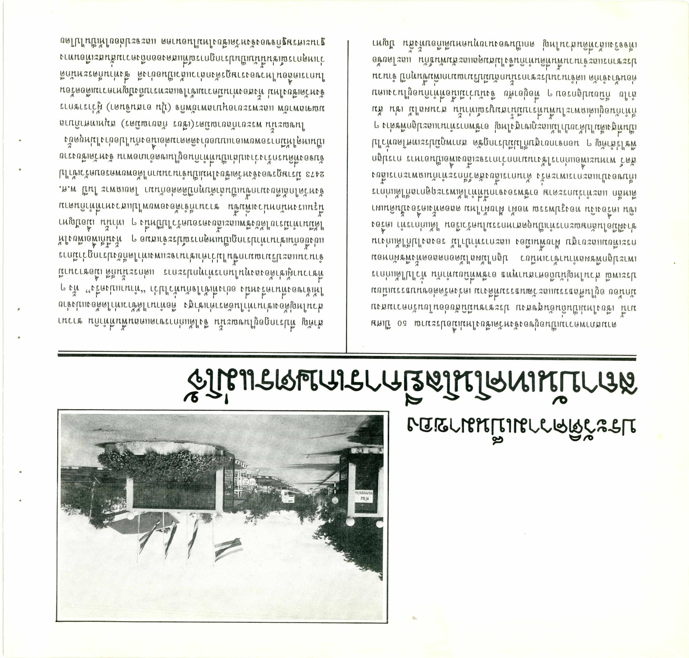
fiL55รู118474
ประวัติความเป็นมาของ สถาบันเทคโนโลยีการเกษตรแม่โจ้
"
ข
๑ ) )
ตามสภาพความเป็นอยู่ของจังหวัดเชียงใหม่เมื่อประมาณ 50 ปีเศษ มานี้ เชียงใหม่เป็นถิ่นอันสุขสงบ ประชาชนมีนิสัยอ่อนโยนรักความสงบ มักน้อย อยู่ในศีลธรรมและวัฒนธรรมที่ดีงาม เคร่งครัดต่อขนบธรรมเนียม ประเพณี ส่วนใหญ่นับถือศาสนาพุทธ อาชีพที่นิยมทํากัน ทั่วไปได้แก่การ เพาะปลูกพืชผลทํานาข้าวเหนียว ปลูกไม้ผลไม้ดอกตลอดทั้งพืชผักหอม กระเทียมและยาสูบ ฝ้ายพื้นเมือง และการทําป่าไม้ รองลงไปก็ได้แก่งาน ช่างฝีมือในลักษณะการทําเป็นอุตสาหกรรมในครัวเรือน ได้แก่การทํา เครื่อง เขิน เครื่องเงิน ทองรูปพรรณ ทอผ้า ฝ้ายผ้าไหม ตลอดทั้งเครื่องปั้นดินเผา ตีเหล็ก และทําร่มกระดาษ อาชีพรองจากนี้ที่ทําได้เพราะฤดูกาลก็ได้แก่การ เก็บของป่าและการเพาะครั้ง ด้านการเลี้ยงสัตว์ก็กระทํากันเฉพาะการเลี้ยง สัตว์ พาหนะเพื่อแก่การใช้งานมากกว่าการจะเลี้ยงเพื่อเป็นอาหาร การปลูก พืชไร่สําคัญ ๆ นอกจากยาสูบก็ไม่มีปรากฏชัด สภาพภูมิประเทศโดยทั่วไป เป็นที่สูงเต็มไปด้วยป่าไม้และภูเขาสูงใหญ่ อาชีพการทํานาและปลูกพืชต่าง ๆ ก็ทํากันอยู่แต่เฉพาะในพื้นที่ราบมีน้ําสมบูรณ์เท่านั้น สวนผลไม้ เช่น ส้ม ลําใย ก็นิยมปลูกรอบ ๆ ที่อยู่อาศัย จึงนับว่ามีเนื้อที่ทํากินอยู่ในวงแคบ ค่อนข้างจํากัด แต่จํานวนประชากรนั้นกลับมีปริมาณมากเพิ่มขึ้นทุกปี จํานวน ประชากรและจํานวนพื้นที่ดินทํากินจึงไม่สมดุลและสัมพันธ์กัน และโดยข้อ เท็จจริงแล้วที่ดินส่วนใหญ่ ตกเป็นของนายทุนคหบดีเกือบทั้งสิ้น ปัญหา
สําคัญ ที่ปรากฏอยู่ในขณะนั้น จึงได้แก่การขาดแคลนพื้นที่ทํากิน ชาวนา ส่วนใหญ่ต้องเช่านาทําในอัตราค่าเช่าสูง คือทํานาได้ข้าวเท่าใดต้องแบ่งจ่าย ให้เจ้าของที่นาครึ่งหนึ่ง อย่างที่เข้าใจกันทั่วไปว่า “ทํานาแบ่งครึ่ง” ทั้ง ๆ ที่ชาวนาผู้เช่าต้องลงทุนในการทําทุกประการ แต่กระนั้นก็ดี เมื่อชาวนามี จํานวนและปริมาณมากขึ้นไม่ว่าค่าเช่านาจะแพงเท่าใดก็ยังปรากฏว่ามีการ แย่งซื้อกันเช่านาทําปรากฏเป็นเหตุการณ์ประจําเสมอ ๆ ทั้งนี้ก็เพื่อเพียงให้ ได้มีนาทํามีรายได้ยังชีพและเลี้ยงครอบครัวไปปีหนึ่ง ๆ เท่านั้น เมื่อปัญหา นี่รุนแรงหนักหน่วงเพิ่มขึ้น ชาวนาก็จําต้องอพยพไปแสวงหาที่ทํากินตาม จังหวัดใกล้เคียงมากขึ้นเป็นลําดับทุกปีติดต่อกันมา โดยเฉพาะ ในปี พ.ศ. 2473 มีราษฎรของจังหวัดเชียงใหม่เป็นจํานวนมากได้อพยพครอบครัวเข้าไป จับจองที่ดินรกร้างว่างเปล่าเป็นที่ทํากินอยู่ในเขตอําเภอพาน จังหวัดเชียงราย เป็นเหตุให้มีการอพยพเอาแบบอย่างติดตามต่อเนื่องกันไปอย่างไม่หยุดยั้ง
ในขณะนั้น พระยากัลยาณมิตร (เชียร กัลยาณมิตร) สมุหเทศาภิบาล มณฑลพายัพ และพระยาอนุบาลพายัพกิจ (ปุ่น อาสนจินดา) ผู้ว่าราชการ จังหวัดเชียงใหม่ ทั้งสองท่านมีความเข้าใจและทราบถึงปัญหาความเดือดร้อน ในการเคลื่อนไหวของราษฎรดังกล่าวแล้วเป็นอย่างดี ซึ่งท่านก็ตระหนักดี ว่าเหตุการณ์เช่นนี้นับเป็นปรากฏการณ์ที่แสดงออกถึงความสั่นสะเทือนทาง ฐานะเศรษฐกิจของจังหวัดเชียงใหม่ในอนาคต และจะปล่อยให้เป็นไปโดย
ร

